Շարժական հոլովակավոր բազկաթոռ։ Մետաղական կմախքով և պլաստիկից ,հինգ

թևանի խաչուկներով ,երեսապատումը՝ կտորից,խաչուկը և արﬓկակալները՝ պլաստիկից, սպունգով և կտորի բարձրակարգ փոխանյութով։ Ճոճելու ﬔխանիզմը՝ բարձրության վրա բազկաթոռի կարգավորումով:

Հատակից ﬕնչև նստատեղ բարձրությունը 470-570։Նստատեղի խորությունը 590, թիկնակի բարձրությունը 1065-1165, ոտքերի լայնությունը 690,գույնը սև։Արտաքին տեսքը համապատասխան նկարի։

Երաշխիք` 2 տարի: Դիզայնը և գույնը` պատվիրատուի հետ նախնական համաձայնեցմամբ:

Պայմանագրի կատարման փուլում նշված ապրանքի համար պարտադիր է ապրանքն արտադրողից կամ վերջինիս ներկայացուցչից երաշխիքային նամակի կամ համապատասխանության սերտիֆիկատի առկայությունը: Ապրանքը պետք է լինի նոր և չօգտագործված: Ապրանքների տեղափոխումը, բեռնաթափումը իրականացվում է Վաճառողի կողմից:

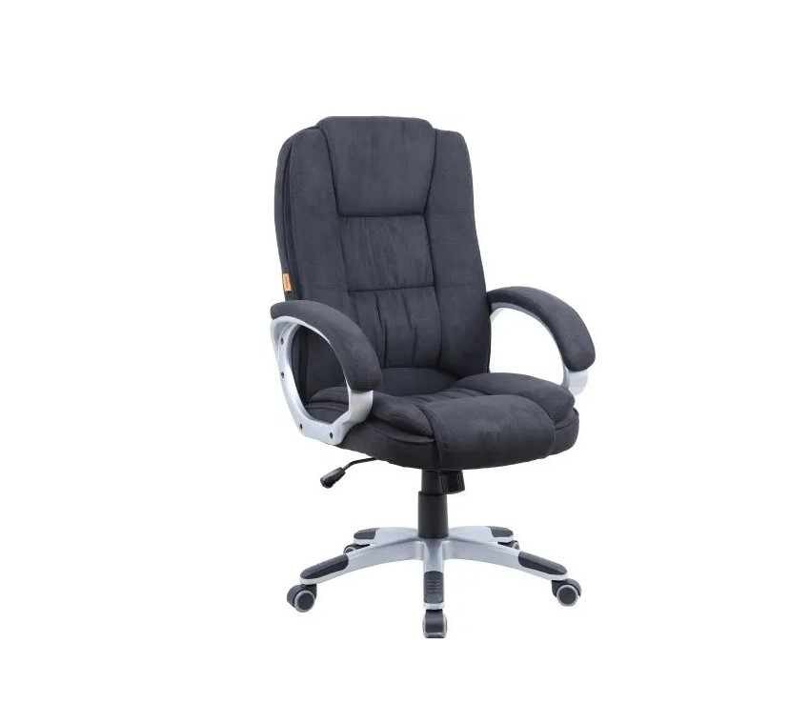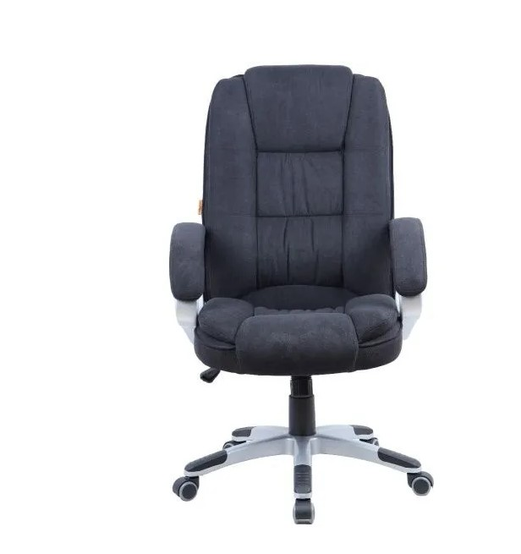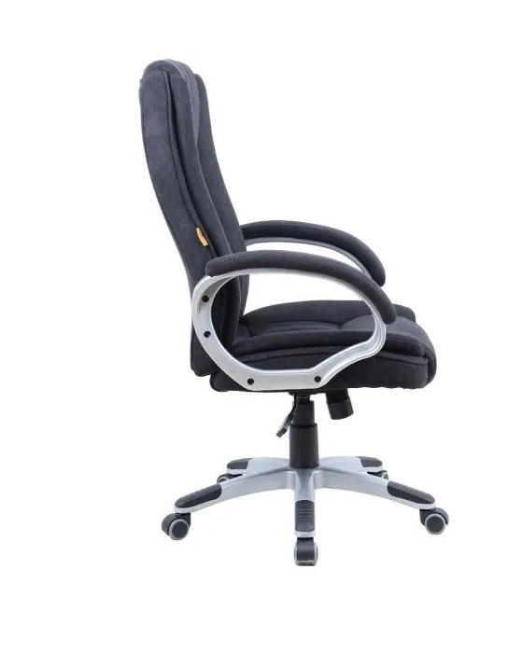

Շարժական հոլովակավոր բազկաթոռ։ Մետաղական

կմախքով և պլաստիկից ,հինգ թևանի խաչուկներով ,երեսապատումը՝ կտորից,խաչուկը և

արﬓկակալները՝ պլաստիկից, սպունգով և կտորի բարձրակարգ փոխանյութով։ ճոճելու

ﬔխանիզմը՝ բարձրության վրա բազկաթոռի կարգավորումով: Հատակից ﬕնչև նստատեղ

բարձրությունը 520-620։Նստատեղի խորությունը 590, թիկնակի բարձրությունը 1150-

1250, ոտքերի լայնությունը 690։ Գույնը սև ։Արտաքին տեսքը համապատասխան նկարի։

Երաշխիք` 2 տարի: Դիզայնը և գույնը` պատվիրատուի հետ նախնական համաձայնեցմամբ:

Պայմանագրի կատարման փուլում նշված ապրանքի համար պարտադիր է ապրանքն արտադրողից կամ վերջինիս ներկայացուցչից երաշխիքային նամակի կամ համապատասխանության սերտիֆիկատի առկայությունը: Ապրանքը պետք է լինի նոր և չօգտագործված: Ապրանքների տեղափոխումը, բեռնաթափումը իրականացվում է Վաճառողի կողմից:

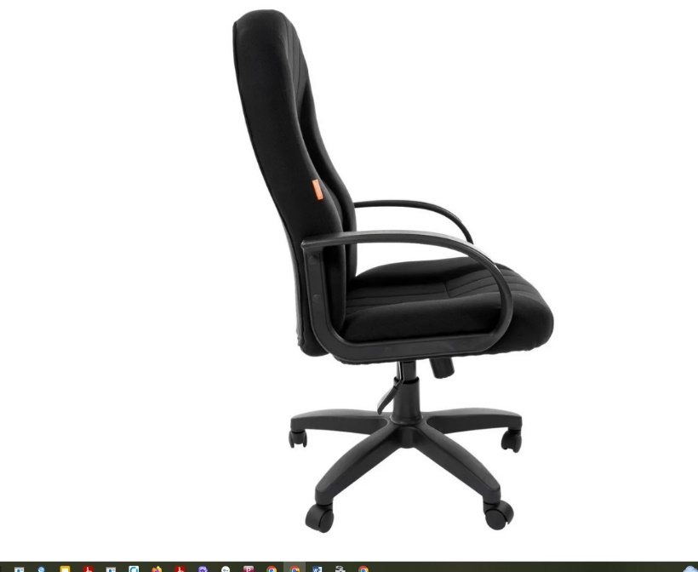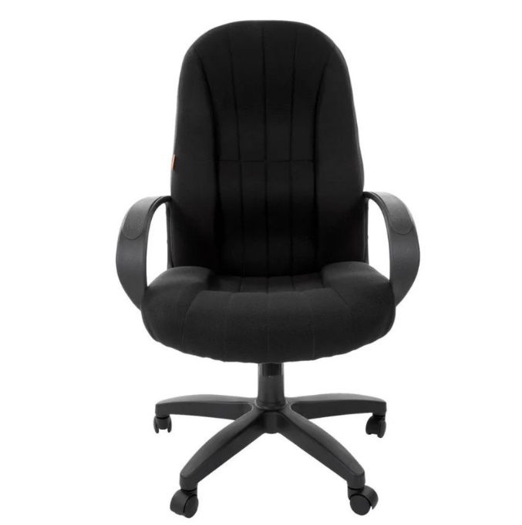

Բազկաթոռի ոտքերը և կարկասը նիկելապատ, ﬔտաղից։Նստատեղը,թիկնակը

և արﬓկակալները երեսպատված են բարձրորակ կաշվի փոխանյութով։Հատակից ﬕնչև նստատեղ բարձրությունը 470։ Նստատեղի խորություն 480,թիկնակի բարձրությունը 890, ոտքերի լայնությունը 540։ Գույնը՝ սև։ Արտաքին տեսքը համապատասխան նկարի։

Երաշխիք` 2 տարի: Դիզայնը և գույնը` պատվիրատուի հետ նախնական համաձայնեցմամբ:

Պայմանագրի կատարման փուլում նշված ապրանքի համար պարտադիր է ապրանքն արտադրողից կամ վերջինիս ներկայացուցչից երաշխիքային նամակի կամ համապատասխանության սերտիֆիկատի առկայությունը: Ապրանքը պետք է լինի նոր և չօգտագործված: Ապրանքների տեղափոխումը, բեռնաթափումը իրականացվում է Վաճառողի կողմից:

